Обниматься полезно для здоровья

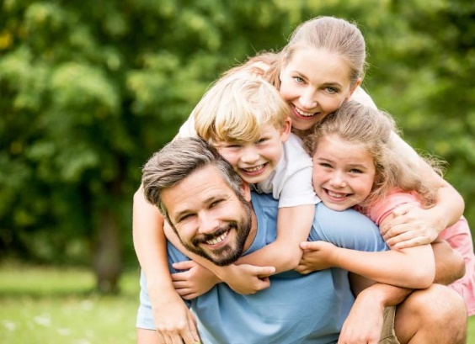
Каждый человек время от времени нуждается в поддержке и одобрении окружающих. Причем не только в словесной форме, но еще и в физической. Один из наиболее эффективных способов выразить физическую поддержку и доверие – это объятия.

Научные исследования в этой области давно показали, что без любящих прикосновений дети просто не могли бы нормально развиваться. При этом объятия дают не только возможность испытать приятные эмоции, но еще приносят пользу здоровью. А кроме того, они доступны каждому.
Что же происходит во время объятий?
Когда мы обнимаем человека, то помогаем ему осознать его собственные границы – физические границы тела. А когда человек ощущает свои границы, он чувствует себя более комфортно, уверенно, и соответственно может ясно мыслить. Кроме того, в момент объятий запускается целая цепочка психофизиологических реакций, сравнимых по действию с восстановительной терапией. Вот как они помогают:
- Объятия снижают уровень стресса. Исследования показали, что физический контакт, включая объятия, снижает уровень гормонов стресса в организме, таких как кортизол. Высокий уровень гормонов стресса может вызывать ряд проблем со здоровьем, таких как нарушение сна, нездоровая кожа, ожирение, сниженный иммунитет и многое другое.
- Объятия укрепляют функцию сердца. Люди, которые часто обнимаются и держатся за руки, меньше страдают повышенным артериальным давлением, что снижает риск развития сердечно-сосудистых заболеваний, инфаркта миокарда и инсульта.
- Объятия уменьшают боль. Когда люди обнимаются, то выделяются эндорфины – гормоны счастья, и улучшается кровообращение. Оба фактора обладают обезболивающим эффектом и могут оказать значительную помощь людям, страдающим хроническими болями.
- Объятия улучшают отношения. Объятия полезны для любых видов отношений, поскольку физическое прикосновение способствует выделению «гормона любви», окситоцина, который укрепляет доверие и сближает людей.

Итак, обниматься надо чаще, чтобы оставаться спокойными и счастливыми.

Сделайте себе напоминание на каждый день, что ОБЪЯТИЯ -
это бесплатно, быстро, просто и эффективно!

Статью подготовил педагог-психолог ОЦДиК Погодин Валерий Викторович

